ПЕРВОЕ ВЫСШЕЕ ТЕХНИЧЕСКОЕ УЧЕБНОЕ ЗАВЕДЕНИЕ РОССИИ

МИНИСТЕРСТВО НАУКИ И ВЫСШЕГО ОБРАЗОВАНИЯ РОССИЙСКОЙ ФЕДЕРАЦИИ
Федеральное государственное бюджетное образовательное учреждение высшего образования
«САНКТ-ПЕТЕРБУРГСКИЙ ГОРНЫЙ УНИВЕРСИТЕТ ИМЕНИ ИМПЕРАТРИЦЫ ЕКАТЕРИНЫ II»
Кафедра информационных систем и вычислительной техники

Практическая работа № 9
По дисциплине: Базы данных
(наименование учебной дисциплины согласно учебному плану)

Тема: Вложенные запросы

Выполнил: студент гр. ИАС-22-2 /Отемисова А.Р./
(шифр группы) (подпись) (Ф.И.О)

Проверил: доцент ___________ /Киба М.Р./
(должность) (подпись) (Ф.И.О)

Дата: ................................

Санкт-Петербург
2025

Вариант №3
База данных детского сада
Цель работы: изучение и практическое применение различных видов SQL-запросов, освоение подзапросов, агрегации данных, и фильтрации с использованием различных предикатов. Выяснение преимуществ.
1. Запросы с предикатом ANY/SOME (2 запроса)
Запрос 1: Дети, посещающие кружки с продолжительностью более 45 минут

SELECT *
FROM Ребенок
WHERE id_группы = ANY (
SELECT id_группы
FROM Расписание
WHERE id_кружка IN (
SELECT id_кружка
FROM Кружки
WHERE Продолжительность > '00:45:00'
)
);
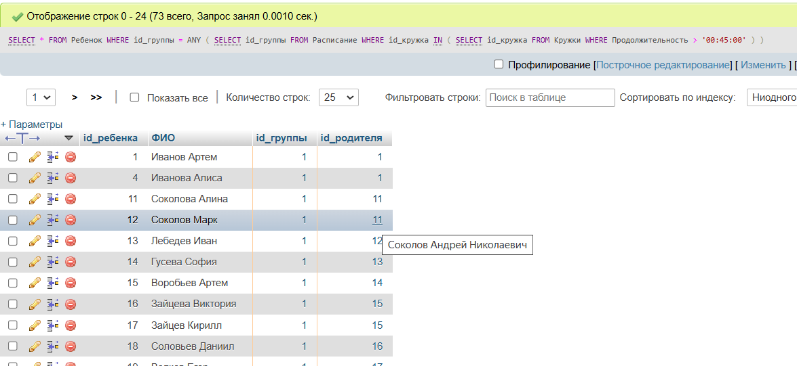
Аналог запроса 1 (ANY) с JOIN:

SELECT DISTINCT р.*
FROM Ребенок р
JOIN Группа г ON р.id_группы = г.id_группы
JOIN Расписание рас ON г.id_группы = рас.id_группы
JOIN Кружки к ON рас.id_кружка = к.id_кружка
WHERE к.Продолжительность > '00:45:00';
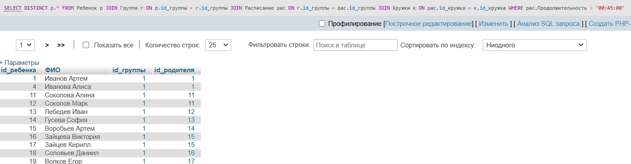

Запрос 2: Родители, у которых есть дети в группах старше 5 лет

SELECT *
FROM Родитель
WHERE id_родителя = SOME (
SELECT id_родителя
FROM Ребенок
WHERE id_группы IN (
SELECT id_группы
FROM Группа
WHERE Возрастной_диапазон LIKE '%5%'
)
);
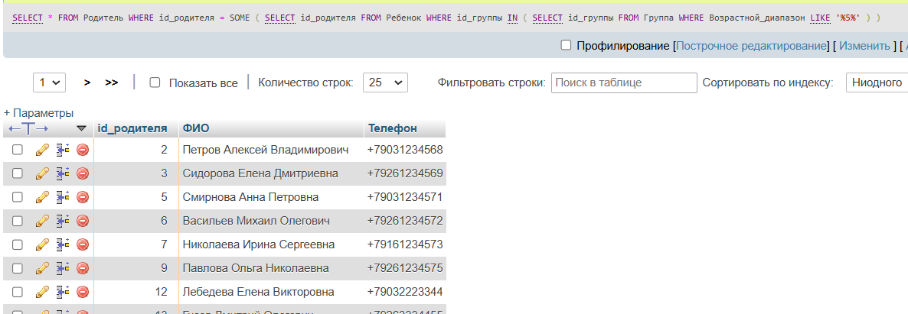
2. Запросы с предикатом IN (2 запроса)
Запрос 3: Сотрудники, работающие в группах "Солнышко" или "Звездочки"

SELECT *
FROM Сотрудники
WHERE id_группы IN (
SELECT id_группы
FROM Группа
WHERE Название IN ('Солнышко', 'Звездочки')
);
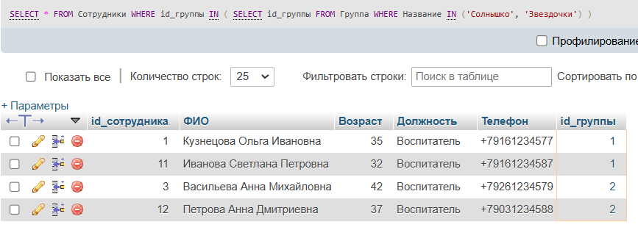
Аналог запроса 3 (IN) с JOIN:
SELECT с.*
FROM Сотрудники с
JOIN Группа г ON с.id_группы = г.id_группы
WHERE г.Название IN ('Солнышко', 'Звездочки');
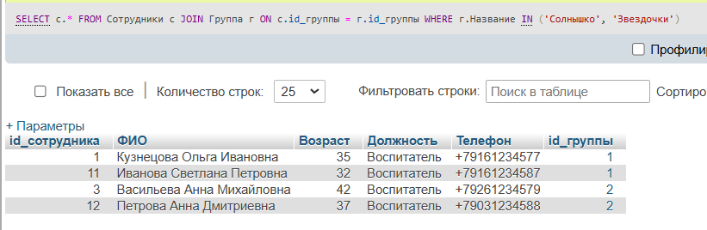

Запрос 4: Оплаты за апрель от родителей с фамилией Иванов%

SELECT *
FROM Оплата
WHERE id_ребенка IN (
SELECT id_ребенка
FROM Ребенок
WHERE id_родителя IN (
SELECT id_родителя
FROM Родитель
WHERE ФИО LIKE 'Иванов%'
)
)
AND MONTH(Дата) = 04;
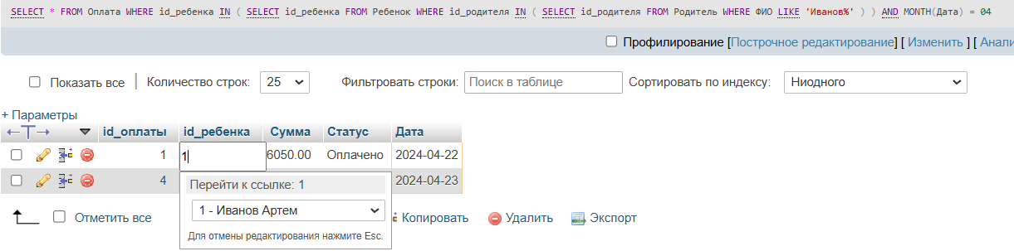
3. Запросы с предикатом EXISTS (2 запроса)
Запрос 5: Группы, в которых есть дети с просроченными оплатами
SELECT *
FROM Группа g
WHERE EXISTS (
SELECT 1
FROM Ребенок r
JOIN Оплата o ON r.id_ребенка = o.id_ребенка
WHERE r.id_группы = g.id_группы
AND o.Статус = 'Просрочено'
);
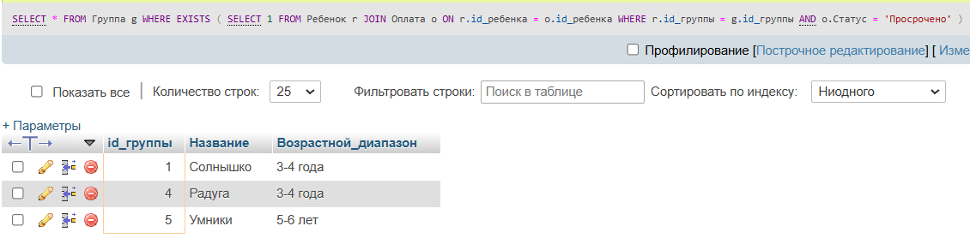
Аналог запроса 5 (EXISTS) с JOIN:

SELECT DISTINCT г.*
FROM Группа г
JOIN Ребенок р ON г.id_группы = р.id_группы
JOIN Оплата о ON р.id_ребенка = о.id_ребенка
WHERE о.Статус = 'Просрочено';
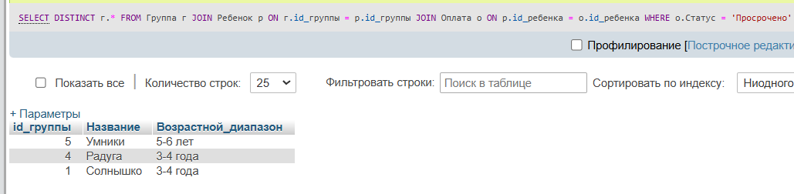
Запрос 6: Кружки, которые ни разу не проводились

SELECT *
FROM Кружки k
WHERE NOT EXISTS (
SELECT 1
FROM Расписание r
WHERE r.id_кружка = k.id_кружка
);

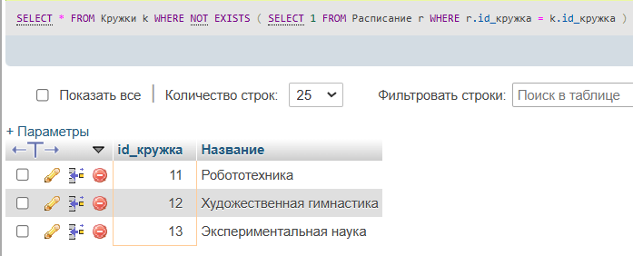
Практическая работа №9 (Часть 2)
1. Запросы с предикатом DISTINCT
Запрос 1: Вывести уникальные идентификаторы детей, которые посещают кружки

SELECT DISTINCT r.id_ребенка
FROM Ребенок r
JOIN Оплата o ON r.id_ребенка = o.id_ребенка
WHERE o.Статус = 'Оплачено';
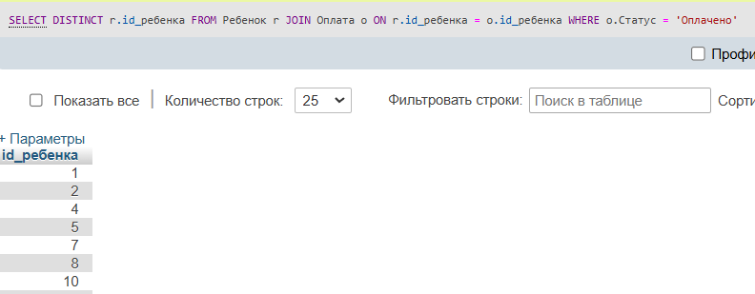
Запрос 2: Вывести уникальные названия кружков, которые ведут сотрудники старше 30 лет

SELECT DISTINCT k.Название
FROM Кружки k
JOIN Расписание ras ON k.id_кружка = ras.id_кружка
JOIN Сотрудники s ON ras.id_сотрудника = s.id_сотрудника
WHERE s.Возраст > 30;
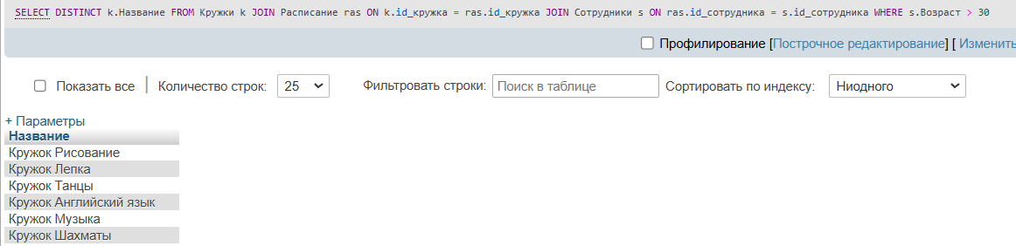
2. Запросы с предикатом ALL
Запрос 1: Вывести группы, где количество детей меньше, чем во всех группах с возрастным диапазоном 4-5

SELECT g.*
FROM Группа g
JOIN Ребенок r ON g.id_группы = r.id_группы
GROUP BY g.id_группы
HAVING COUNT(r.id_ребенка) < ALL (
SELECT COUNT(r2.id_ребенка)
FROM Группа g2
JOIN Ребенок r2 ON g2.id_группы = r2.id_группы
WHERE g2.Возрастной_диапозон = «4-5»
GROUP BY g2.id_группы
);
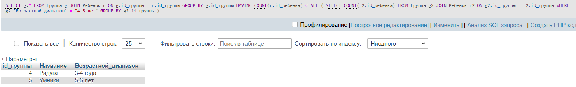
Запрос 2: Вывести сотрудников, у которых возраст меньше, чем у всех сотрудников на должности "Воспитатель"

SELECT *
FROM Сотрудники
WHERE Возраст < ALL (
SELECT Возраст
FROM Сотрудники
WHERE Должность = 'Воспитатель'
);
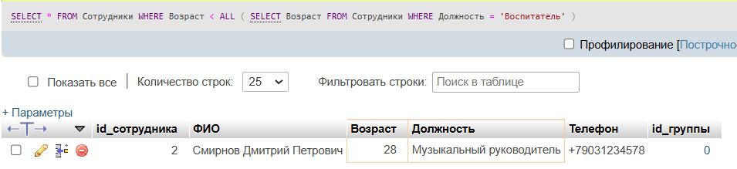
3. Вложенные запросы, которые невозможно заменить на JOIN
Запрос 1: Вывести родителей, чьи дети имеют оплату выше средней по саду

SELECT *
FROM Родитель
WHERE id_родителя IN (
SELECT r.id_родителя
FROM Ребенок r
JOIN Оплата o ON r.id_ребенка = o.id_ребенка
WHERE o.Сумма > (SELECT AVG(Сумма) FROM Оплата)
);
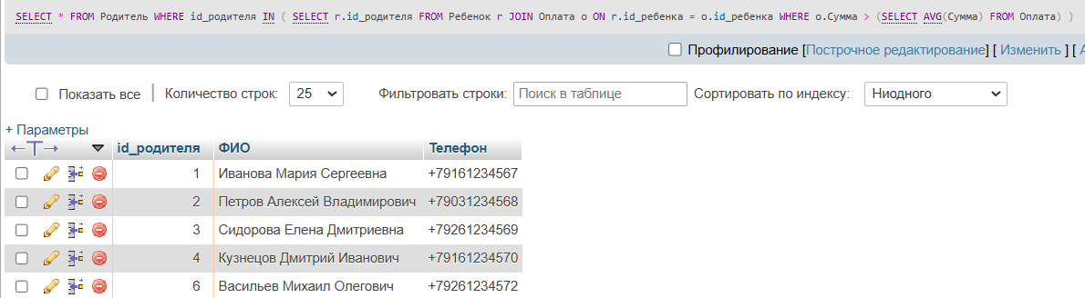
Запрос 2: Вывести кружки, продолжительность занятий которых больше средней продолжительности всех занятий

SELECT *
FROM Кружки
WHERE id_кружка IN (
SELECT id_кружка
FROM Расписание
WHERE Продолжительность > (
SELECT AVG(Продолжительность)
FROM Расписание
)
);
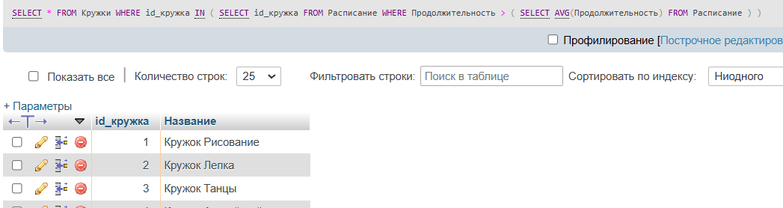
Вывод: если сравнение выполняется для большого набора данных, JOIN обычно предпочтительнее, запрос JOIN работает быстрее, однако при выявлении существующих или несуществующих записей предпочтение отдается запросу EXISTS. Также стоит отметить что при сравнении агрегированных значений использование JOIN недопустимо.

